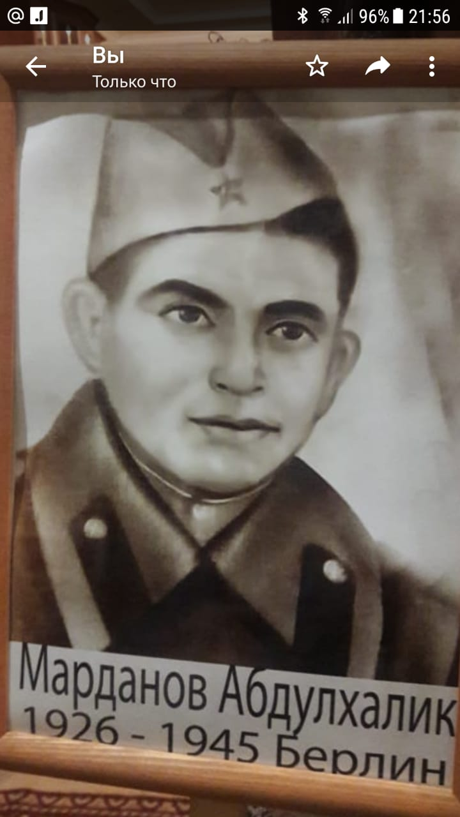

Марданов Абдулхалик Мевлютович. Родился в селе Задьян-Казмаляр. В 1941 году был призван в ряды советской армии. Оттуда его забрали на войну. Умер Марданов А.М. в 1945 году в Берлине и там же был похоронен. Долгое время считался пропавшим без вести, но после долгих поисков его могила была найдена в Берлине.

